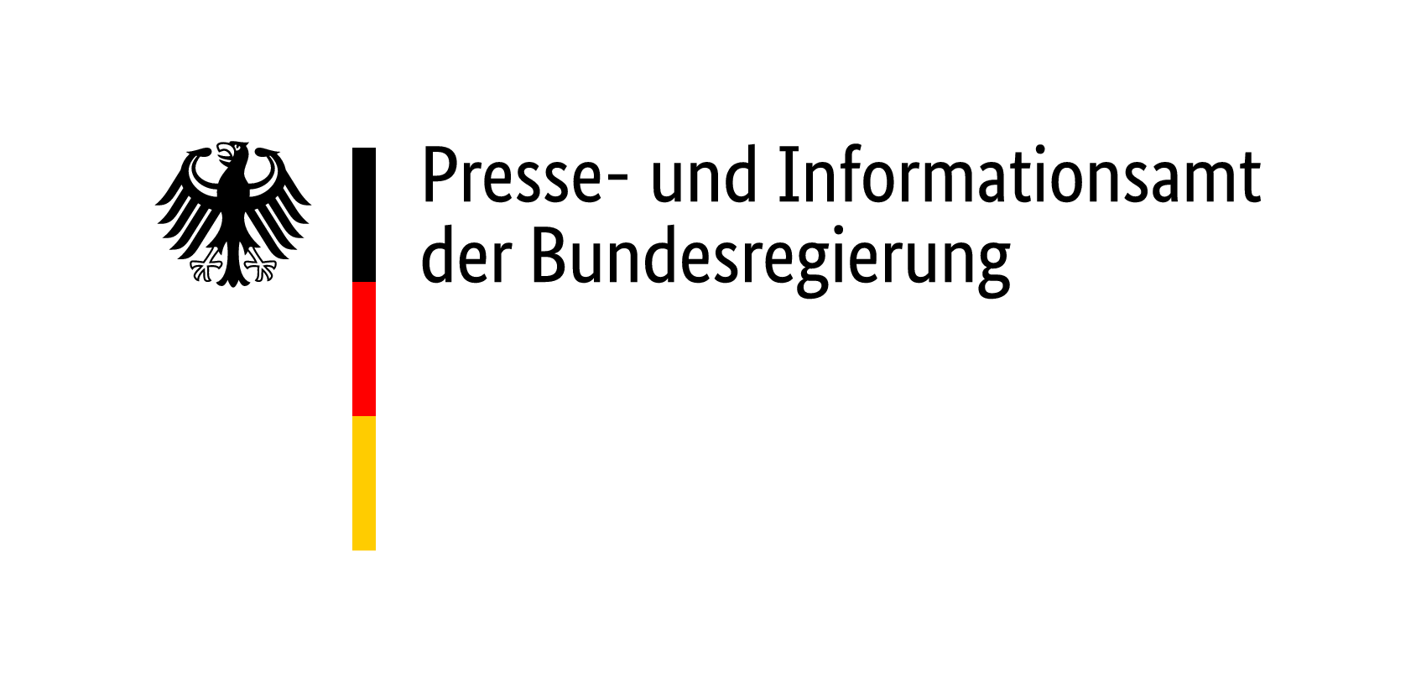

|  |  |
| --- | --- |
| Pressemitteilung  Nummer x/23 vom 9. November 2023  Seite 1 von 3 | Dorotheenstraße 84  10117 Berlin  Tel. +49 30 18 272-2030  Fax +49 30 18 272-3152  cvd@bpa.bund.de  [www.bundesregierung.de](http://www.bundesregierung.de)  www.bundeskanzler.de |

# Strompreispaket für produzierende Unternehmen –

# Bundesregierung entlastet stromintensive Unternehmen für die nächsten 5 Jahre

Bundeskanzler Olaf Scholz, Bundeswirtschaftsminister Robert Habeck und Bundesfinanzminister Christian Lindner haben sich heute auf **zusätzliche Entlastungen für Unternehmen in Deutschland** für die nächsten fünf Jahre verständigt. Insbesondere Unternehmen mit besonders stromintensiver Produktion werden von dem **Strompreispaket** profitieren, auch das **produzierende Gewerbe** wird entlastet. Die Maßnahmen sollen für fünf Jahre gelten, von 2026 an stehen sie unter einem Vorbehalt einer Gegenfinanzierung im Bundeshaushalt. Die Bundesregierung geht nun unverzüglich auf den Gesetzgeber zu, damit die Maßnahmen so schnell wie möglich beschlossen werden.

Bundeskanzler **Olaf Scholz** sagte: „*Das ist eine sehr gute Nachricht für den Wirtschaftsstandort Deutschland in diesen Zeiten: Die Bundesregierung entlastet das produzierende Gewerbe massiv bei den Stromkosten. Wir senken die Stromsteuer radikal, stabilisieren die Netzentgelte und setzen die Strompreiskompensation fort, damit die Unternehmen mit den aktuellen Strompreisen besser zurechtkommen können. Allein im nächsten Jahr sind das Entlastungen in Höhe von bis zu 12 Milliarden Euro. Wichtig auch, dass die Unternehmen nun auf absehbare Zeit Planungssicherheit haben und von Bürokratie befreit werden. Entscheidend bleibt für den Standort Deutschland, dass wir konsequent den Ausbau der erneuerbaren Energien und der Stromnetze vorantreiben. Mit dem Deutschland-Pakt haben wir in dieser Woche mehr als 100 konkrete Maßnahmen auf den Weg gebracht, damit Planungen früher fertig und Genehmigungen schneller erteilt werden können.“*

Bundeswirtschaftsminister **Robert Habeck**: „*Es ist wichtig, dass wir einen gemeinsamen Weg gefunden haben, mit dem wir die Wettbewerbsfähigkeit der Industrie – von Mittelstand bis großen Konzernen - unterstützen. Wir schaffen mit diesen Maßnahmen für die nächsten Jahre eine Strompreisbrücke für die besonders energieintensive Industrie und für das gesamte produzierende Gewerbe. Die sehr energieintensiven Betriebe können über das Zusammenspiel der Instrumente ab 2025 einen Strompreis von unter 6 Cent erreichen. Die Stromsteuersenkung für das produzierende Gewerbe wirkt in die Breite der Unternehmen, das ist gut.*“

Bundesfinanzminister **Christian Lindner**: *„Die Wettbewerbsfähigkeit von Industrie und Mittelstand ist der Bundesregierung gleichermaßen wichtig. Deshalb senken wir die Steuerlast der energieintensiven Produktionsbetriebe in der Breite. Wir setzen mit dieser Entscheidung auf eine marktwirtschaftliche Lösung mit all ihren Vorteilen. Die Senkung der Stromsteuer können wir im Bundeshaushalt realisieren. Alle Maßnahmen sind im Rahmen der Schuldenbremse finanziert. Das Strompreispaket ist ein weiterer Baustein, um die deutsche Wirtschaft auf einen nachhaltigen Erfolgspfad zu führen.“*

Das **Strompreispaket** besteht aus mehreren Teilen. Neben der bereits beschlossenen Stabilisierung der **Übertragungsnetzentgelte** wird die **Stromsteuer** für alle Unternehmen des produzierenden Gewerbes massiv gesenkt, und zwar auf den Mindestwert, den die Europäische Union zulässt. Die Steuer wird durch eine Erhöhung des Entlastungsbetrages in § 9b Stromsteuergesetz von gegenwärtig 15,37 Euro/MWh bzw. 1,537 ct/kWh auf 0,50 Euro/MWh bzw. 0,05 ct/kWh gesenkt. In dieser Stromsteuersenkung geht der bisherige **Spitzenausgleich** auf und wird damit verstetigt. Davon profitieren nicht nur die Unternehmen, die bislang den Spitzenausgleich nutzen konnten, sondern alle Unternehmen des produzierenden Gewerbes. Für die Unternehmen, die bislang den Spitzenausgleich geltend machen konnten, entfallen zusätzlich die Bürokratiekosten im Zuge des Spitzenausgleichs.

Die bestehenden Regelungen für die **Strompreiskompensation im KTF**, die für die rund 350 Unternehmen gelten, die am stärksten im internationalen Wettbewerb stehen, sollen nicht nur für fünf Jahre verlängert werden, sondern überdies über den Wegfall des so genannten Selbstbehalts nochmals ausgeweitet werden. Dies betrifft auch die bestehende Regelung zum „**Super-Cap**“, der für die rund 90 besonders stromintensiven Unternehmen gilt. Diese Entlastung soll ebenfalls für die nächsten fünf Jahre fortgeführt werden und durch Entfall des Sockelbetrags ausgeweitet werden. Mit der Strompreiskompensation und dem „Super-Cap“ werden die Unternehmen von den Summen entlastet, die im Zusammenhang mit emissionshandelsbedingten indirekten CO2-Kosten entstehen.

Das Strompreispaket wirkt zusätzlich zu den bereits beschlossenen Energiepreisentlastungen für alle Bürgerinnen und Bürger und die Wirtschaft in ihrer gesamten Breite (Abschaffung der EE-Umlage neuerlicher Zuschuss zu den Netzentgelten 2024).